“安全”作为实验室建设中的重中之重，却往往忽略基础设施建设与维护中的小细节。现将实验室用水、用电、通风、废液处理等诸多实验室常见的安全问题汇总，并结合在实验室建设中的心得。希望大家在一个安全、整洁的环境中专心于业。

其他基础设施安全：
1、通风橱
①如果通风橱的风机为几个楼层共用请务必考虑同时使用时风量的大小及不同时使用时关机状态的通风橱风阀的气密性（如：其它楼层在使用通风，而本楼层在配制挥发性有机物的标准，就要注意本层风阀的气密性，否则会导致负误差）。

②尽量避免同一房间选用两个不同牌的通风设备，如果实在没有办法的话要考虑其对风机控制的一致性及同步性。吾单位由于没有考虑到这一问题造成的后果是二楼无法控制风机开关，只能靠风阀控制风量。下图我单位的两个房间的通风橱，第二房间的风机控制就存在一定的问题。
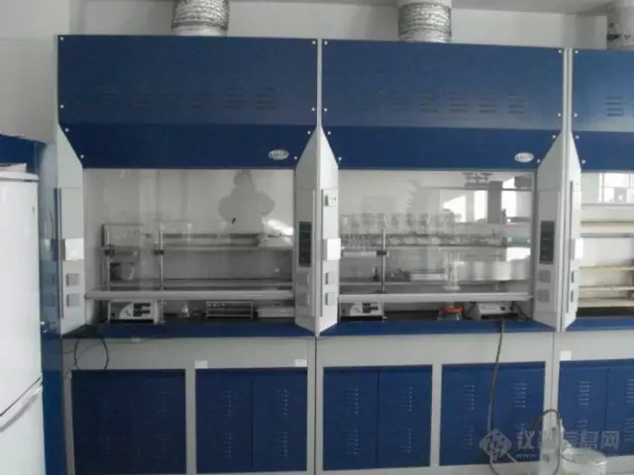
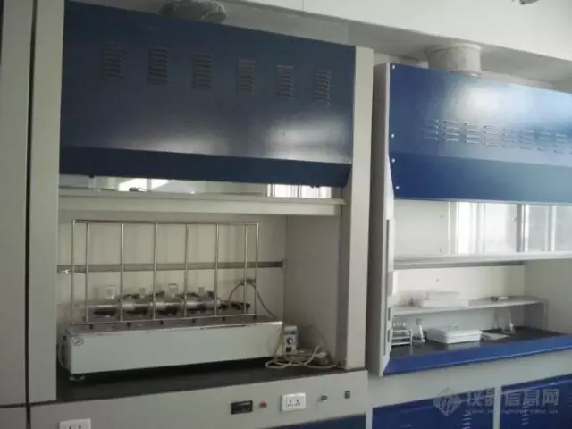
2、换气设备
做仪器分析，尤其是有机分析由于有机物的挥发性导致空气中的有机物无处不在，考虑到对人体的健康的威胁(口号:为祖健康工作50年)及一些分析项目交叉污染的可能性（如萃取剂二氯甲烷对挥发性有机测定结果的影响）要将必要的房间做好通风处理。下面是我单位的几种通风的办法:
①安装或者加装带有换气功能的空调机，如美的及海尔新风宝的换气量可以达到40m3/h，价位根据不同品牌与型号不同
②对空调的室外换气机进行改装，加大风机送风量可以使换气量达到60--80 m3/h，增加投入不超过3000元
③采用专用风机进行换气并且可以实现正压负压独立控制可以满足不同分析类型的需求。换气可达200-1000 m3/h，根据换气量不同造价在4000-8000元不等
④采用商业化的专用换气设备，如亚都新风换气机1万到5万元不等。
以上换气设备不管是哪种都要考虑连续工作的能力及防尘效果的好坏。
下图是我单位的换气改造情况图，上边是室内部分，下边是室外部分。
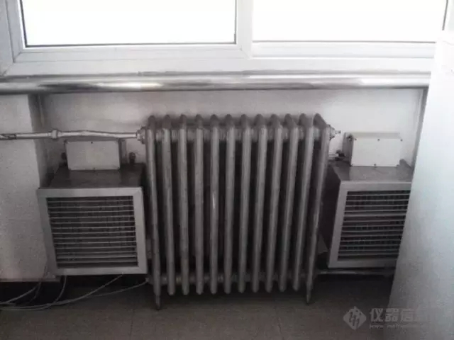
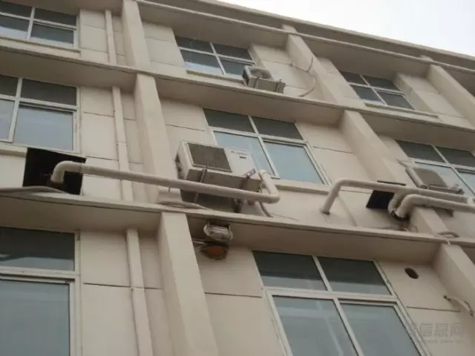
3、药品库
除了常规的防火防潮等安全措施外，有机试剂的药品库可以增加定时定换气机或者换气扇。

4、仪器台
各实验台尤其是仪器台要到高度一致上的美观性，又要考虑到各不同仪器的易操作性，另外在减震效果上也要适当考虑，如：质谱的分子涡轮泵，在高速旋转下最怕晃动，如果遇到地震的话，就能起到关键作用了。

5、废气、废液、废料的处理
必须牢记的实验室“三废”处理方法
一、废气的处理
产生少量有毒气体的实验应在通风橱内进行，通过排风排到室外(使排出气在外面大量空气中稀释)，避免污染室内空气。通风橱排气口应以保证对外排气不影响附近居民身心健康为原则，排气口朝向应避开居民点并有一定高度，使之易于扩散。产生毒气量大的实验必须备有吸收或处理装置。如二氧化碳、氧化氮、二氧化硫、氯气、硫化氢、氟化氢等可用导管通入碱液中，使其大部分被吸收后再排出，一氧化碳可点燃转成二氧化碳，可燃性有机废液可于燃烧炉中通氧气完全燃烧。
二、废液的处理
1.低浓度含酚废液加次氯酸钠或漂白粉使酚氧化为二氧化碳和水。高浓度含酚废水用乙酸丁酯萃取，重新蒸馏回收酚。
2.含氰化物的废液，用氢氧化钠溶液调至pH值在10以上，再加入3%的高锰酸钾使氰化物氧化分解。氰化物含量高的废液用碱性氧化法处理，即pH值在10以上加入次氯酸钠使氰化物氧化分解。
3.含汞盐的废液先渊至pH值在8～l0.加入过量硫化纳.使其生成硫化汞沉淀，再加入共沉淀剂硫酸亚铁，生成的硫化铁将水中的悬浮物硫化汞微粒吸附共沉淀，排除清液，残渣刚焙烧法回收汞，或再制成汞盐。但需注意的是一定要在通风橱内进行。
4.铬酸洗液失效.浓缩冷却后加入高锰酸钾粉末氧化，用砂心漏斗滤去二氧化锰后即可重新使用。废洗液用废铁屑还原残留的Cr(Ⅳ)到Cr(Ⅲ)，再用废液中和成低毒的Cr(HO)3，沉淀。
5.含砷废液.加入氧化钙.调节pH值为8，生成砷酸钙和亚砷酸钙沉淀，或调节pH值至10以上，加入硫化钠与砷反应，生成难熔、低毒的硫化物沉淀。
6.含铅、镉的废液，用消石灰将pH值调至8～10，使Pb2+、Cd2+ 生成Pb(OH)2，和Cd(OH)2沉淀，加入硫酸亚铁作为共沉淀剂.少量残渣可埋于地下。
7.有机溶剂的回收，废乙醚溶液置于分液漏斗中，用水洗一次、中和后用0.5% 高锰酸钾溶液洗至紫色不退，再用水洗，用0.5%～1%硫酸亚铁溶液洗涤，除去过氧化物。再用水洗，用氯化钙f燥、过滤、分馏、收集33.5℃～34.5℃馏分。其他氯仿、乙醇、四氯化碳等废液都可以通过水洗后再用试剂处理，最后通过蒸馏收集沸点左右馏分.得到可再用的溶剂。
三、废料销毁
试验中出现的固体废弃物不能随便乱放，以免发生事故。能放出有毒气体或能自燃的危险废料不能丢进废品箱内和排进废水管道中。不溶于水的固体废弃物不能直接倒入垃圾桶，必须将其在适当的地方烧掉或用化学方法处理成无害物。碎玻璃和其他有棱角的锐利废料，不能丢进废纸篓内，要收集于特殊废品箱内处理。

一定要要专家部门回收或者集中存放，下面的图片就是有机废液入下水道的后果。（当然图片显示的是已经修好下水管了，可以想象被有机废液熔掉的情况是多么严重。）
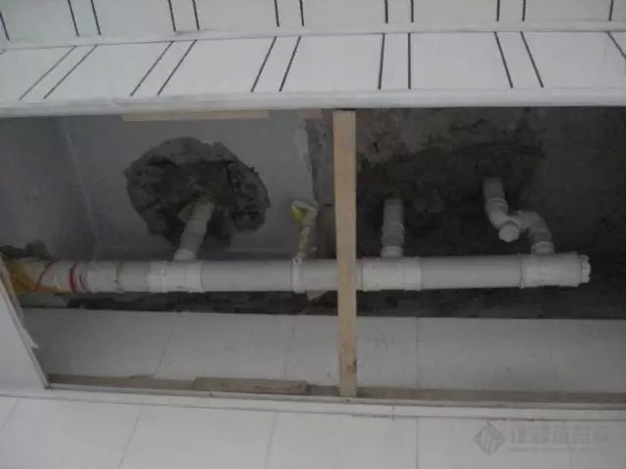
一些旧实验室可以存在的其它安全隐患。
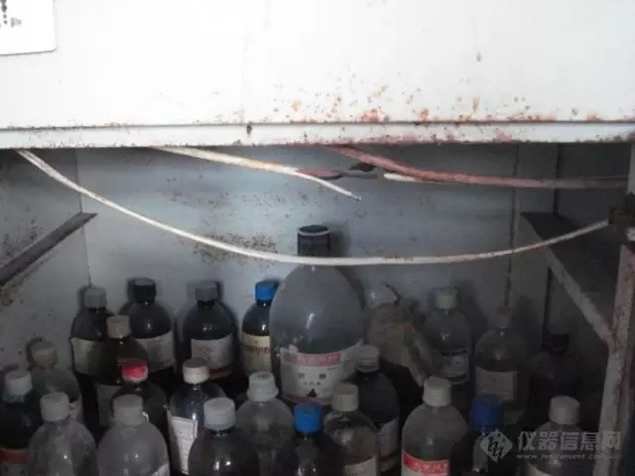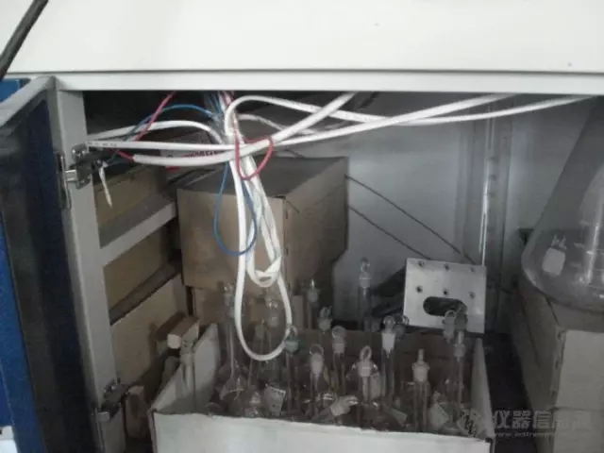

有机分析对身体危害很大,日常分析中除了考虑分析结果外,对健康的考虑一定要引起高度的重视!

